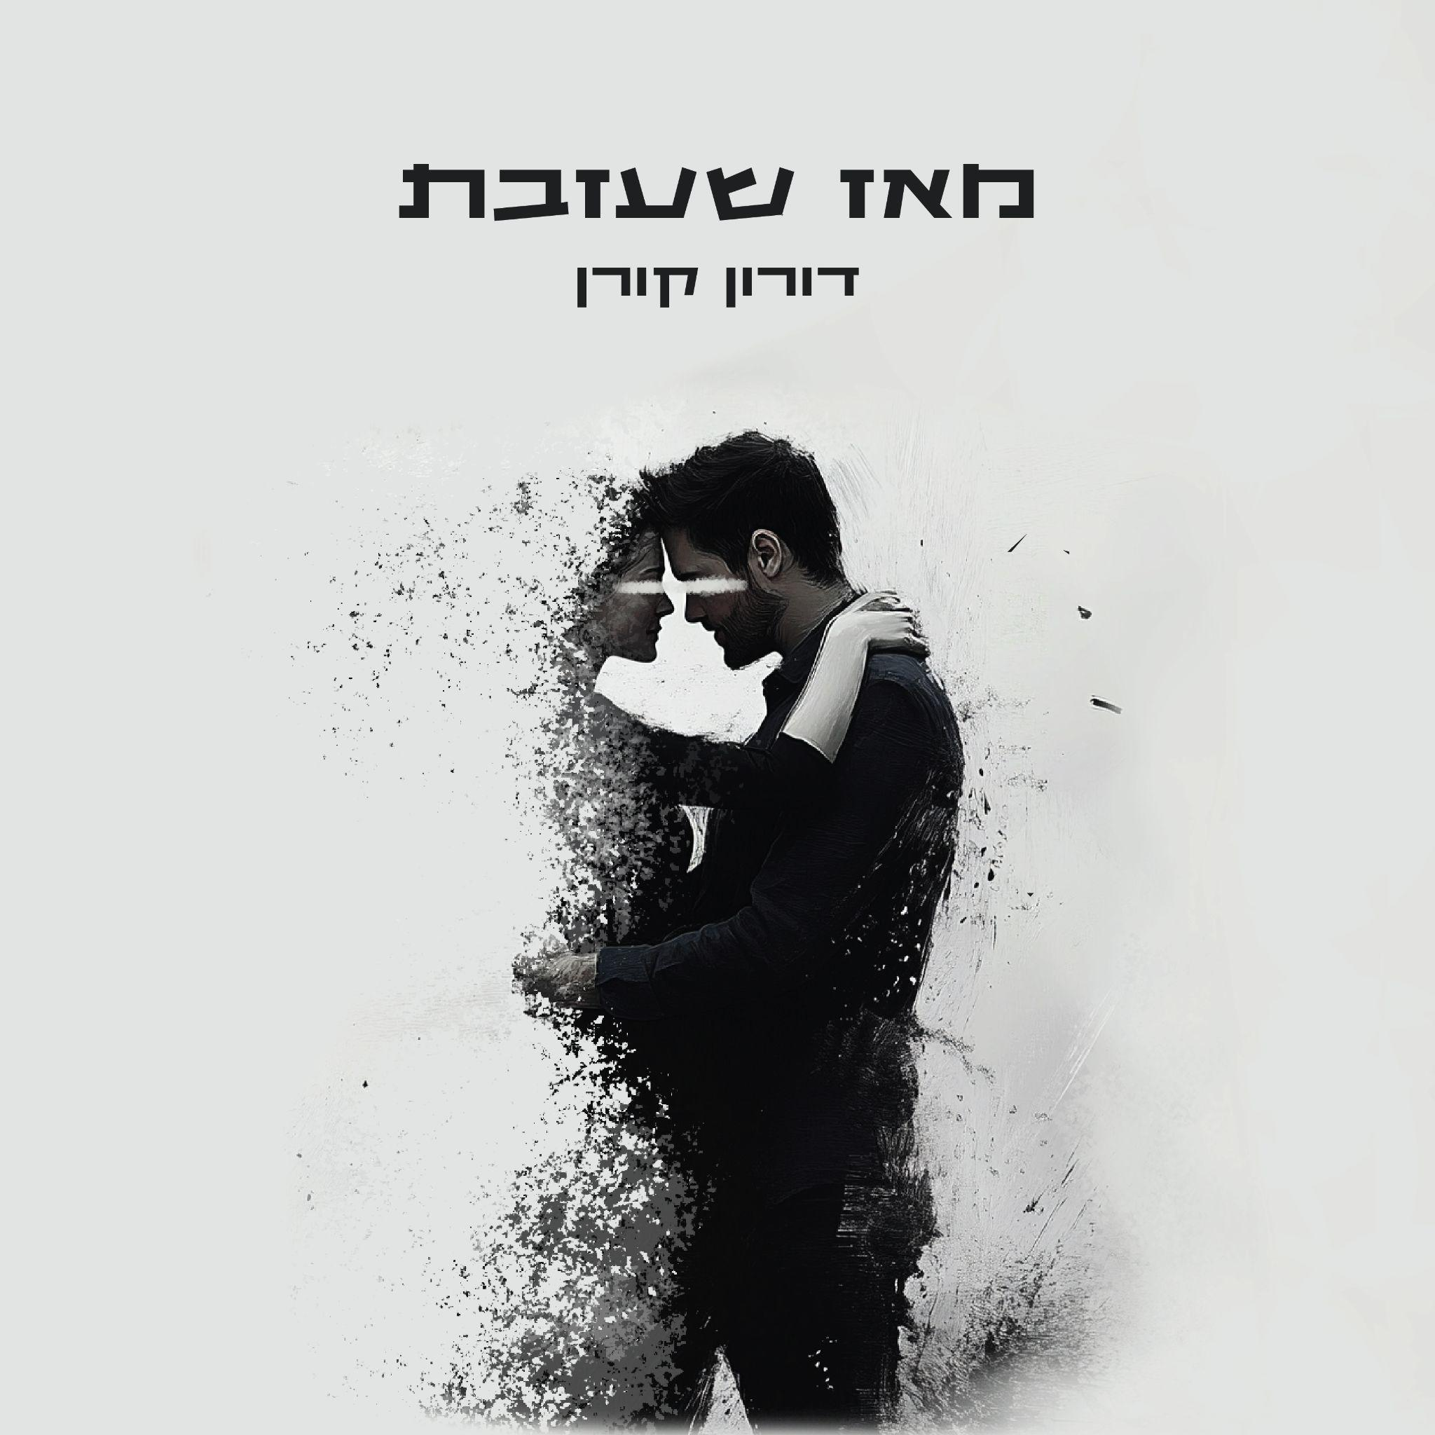
מאז שעזבת
בגיל 50 כשהוא בעלים ושותף במשרד עו"ד, איש משפחה, נשוי ואבא לשלושה, דורון קורן חוזר להגשים חלום שזנח בצעירותו (בעברו ניגן בלהקה) ונכנס לאולפן להקליט 11 שירים שכתב והלחין.

הבוקר הוא משחרר שיר נוסף מאלבום הבכורה "צא לדרך" שיראה אור בחודש הקרוב.

דורון: "מה שהתחיל כפלירטוט חוזר עם המוזיקה הוביל לפריצת סכר ושיטפון כזה שהיה מעבר לשליטתי. הכל פשוט זרם ממני החוצה והחל והתגבר כך שלא ניתן היה עוד להפנות את הגב לזה. מעיין היצירה החל שוב לנבוע, תחושה של עשייה משמעותית היוצאת מעומק הנשמה והלב. עם התהליך האישי בא המפגש עם מוזיקאים מדהימים ופתאום נפלה ההבנה שהתרחקתי כל השנים מעצמי ולא רק מהמוזיקה והיצירה".
'מאז שעזבת' הוא שיר דמדבר על פרידה קשה שמותירה אדם בגעגוע עז לאהבה הגדולה שלו והמדבר שהיא מותירה אחריה אחרי שהיא מסתיימת
השיר מתאר את תחושת הבדידות וחוסר האונים שמכרסמות בכל תא בגוף ואת הקול הקורא לעוד רגע אחד של חיבור עם האהבה ולו לרגע
השיר מתאר גם את ההתפכחות ממשבר הפרידה ומדמה את הצדדים לפרח שנובל
כמו שהפרח שולח את זרעיו לאחר נבילתו לפריחה מחודשת גם בני הזוג יוצאים כל אחד לדרך משלו
זרעיו של הפרח לא מיד פורחים להיות פרחים, הם נטמנים באדמה, בחושך, מתקלפים מקליפתם, עוברים תהליך שלם של הבשלה והכנה לפריחה שקוראת רק כשהם איתנים ומוכנים
כך, רק כך, מתכוננים לאהבה חדשה ונקייה

